



Projeto EY Academy
Seguros Automotivos

Sumário
- Introdução 5
- Metodologias e ferramentas 6
  - Controle de atividades 6
  - ETL e visualização 6
  - Documentação 7
- Arquitetura 7
  - Pipeline de dados 8
  - Aplicações e Disponibilização 8
- Base de dados 8
- ETL 9
5.1 Extração (Extract) 9
  - Transformação (Transform) 9
5.3 Carga (Load) 9
5.4 Fluxo de Processo ETL................................................................................................................10
5.5 Tecnologias utilizadas................................................................................................................10
5.6 Validação e Garantia de Qualidade...........................................................................................10
5.7 Resultado e Entregáveis............................................................................................................10
- Análises 10
6.1 Análise descritiva...................................................................................................................10
6.1.1 Importação e Configuração................................................................................................11
6.1.2 Tratamento Inicial..............................................................................................................11
6.1.3 Análise de outliers (Ano vo Veículo)..................................................................................11
6.1.4 Limpeza Avançada......................................................................................................................11
6.1.5 Análise Descritiva Agrupada........................................................................................................11
6.1.6 Análise de Sinistros.......................................................................................................................12
6.1.7 Insights Gerais...............................................................................................................................12
6.2 Análise Descritiva-Acidentes............................................................................................................12
6.2.1 Importação e Carregamento.........................................................................................................12
6.2.2 Por região e Ano...........................................................................................................................12
6.2.3 Visualização..................................................................................................................................13
6.2.4 Insights..........................................................................................................................................13
6.3 Análise descritiva – Roubo e Furto de Veículo.............................................................................13
6.3.1 Importação e Carregamento......................................................................................................13
6.3.2 Análises Descritivas....................................................................................................................13
6.3.3 Visualizações...............................................................................................................................14
6.3.4 Insights.........................................................................................................................................14
6.4 Análise Descritiva – Prêmios, Sinistros e Indenizações....................................................................14
6.4.1 Importação e configuração..........................................................................................................14
6.4.2 Contextualização e Conceitos.......................................................................................................14
6.4.3 Tratamento dos dados..................................................................................................................15
6.4.4 Análises Descritivas.......................................................................................................................15
6.4.5 Sinistralidade por Região e Categoria...........................................................................................15
6.4.6 Insights Estratégicos......................................................................................................................16
7. Visualização.....................................................................................................................................16
7.1 Base e Ferramentas Utilizadas.......................................................................................................16
7.2 Arquitetura das páginas.................................................................................................................16
8. Solução de IA....................................................................................................................................18
8.1 Visão Geral......................................................................................................................................18
8.2 Principais Funcionalidades...............................................................................................................18
8.3 Tecnologias Utilizadas.....................................................................................................................20
8.4 Metodologia de Cálculo................................................................................................................ .20

Introdução
O projeto tem como objetivo realizar uma análise detalhada do mercado de seguros automotivos, identificando os principais fatores que influenciam o valor do prêmio pago pelos clientes e as características regionais que impactam a demanda por seguros.
A partir da coleta e tratamento de dados, serão desenvolvidas análises comparativas, perfis de segurados e tipos de veículos, visando gerar insights estratégicos que orientem a expansão da seguradora para novos mercados.
Além disso, o projeto aplicará técnicas de inteligência artificial para apoiar a análise de tendências e a criação de dashboards, permitindo decisões mais assertivas e alinhadas às necessidades do consumidor e à competitividade do setor.

Metodologia e Ferramentas
Metodologia Ágil: Scrum
Ferramenta de Armazenamento dos Dados: SQLite integrado ao Databricks.
Ferramenta de Armazenamento da Documentação: GitHub
Ferramenta de ETL: Databricks
Ferramenta de Análise de Dados: Databricks
Ferramenta de Data Science: Vscode
Ferramenta de Dashboard: Power BI
Ferramenta de IA: Vscode e Python

2.1 Controle de Atividades 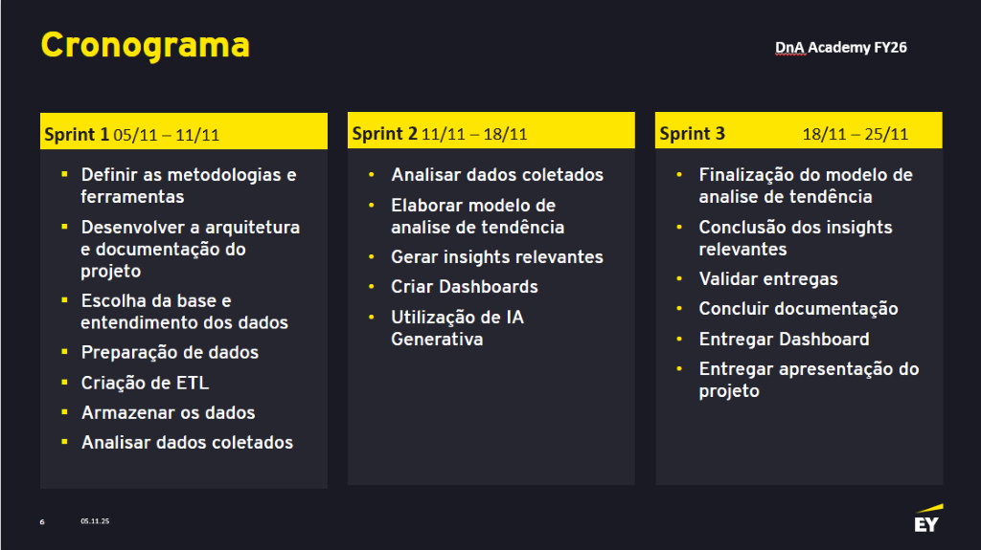

2.2 ETL e Visualização
O processo ETL (Extract, Transform, Load) tem como objetivo consolidar, padronizar e disponibilizar dados provenientes de diferentes fontes em um formato único e confiável dentro do ambiente Databricks. Essa abordagem garante a qualidade das informações utilizadas nas análises, permitindo uma visão integrada dos dados populacionais e demográficos tratados.
Após a conclusão do ETL, os dados são disponibilizados para visualização no Power BI. Essa etapa possibilita a criação de dashboards interativos e relatórios dinâmicos, oferecendo insights estratégicos e facilitando a tomada de decisões baseada em dados.

2.3 Documentação
A documentação do projeto será realizada de forma clara e acessível, utilizando o GitHub para armazenamento e gerenciamento. Serão registrados todos os processos, decisões e resultados, incluindo a metodologia ágil adotada, o fluxo do ETL e os resultados obtidos. Revisões periódicas e coleta de feedback da equipe garantirão a qualidade e a atualização das informações. O acesso será controlado para assegurar que apenas membros autorizados possam realizar alterações, garantindo a integridade do conteúdo.

Arquitetura
A arquitetura do projeto é composta por um pipeline de ETL estruturado em três etapas principais: Extração, Transformação e Carga. Na fase de Extração, os dados são coletados de arquivos XLSX e CSV utilizando Python e PySpark. Em seguida, na etapa de Transformação, os dados passam por limpeza e padronização, garantindo consistência e comparabilidade. Por fim, na fase de Carga, os dados tratados são armazenados em um banco de dados SQLite no Databricks para análise. Essa arquitetura assegura uma visão integrada e confiável dos dados, facilitando a análise e a geração de insights estratégicos.

3.1 Pipeline de dados

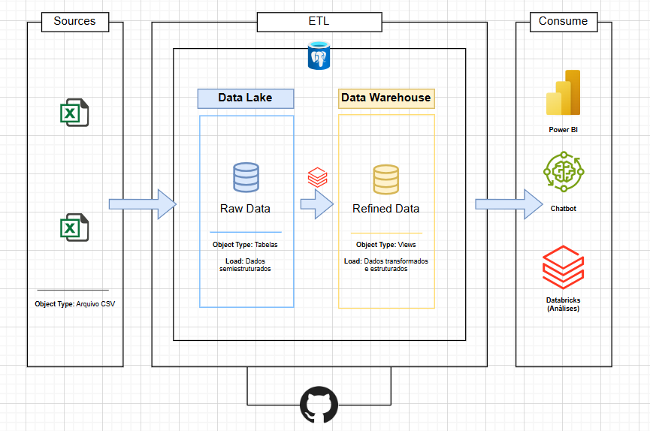

3.2 Aplicações e Disponibilização
As aplicações do projeto visam fornecer insights estratégicos para a seguradora, permitindo decisões mais informadas sobre a expansão para novos mercados. Os dados tratados e analisados serão utilizados para criar dashboards interativos no Power BI, que facilitarão a visualização de tendências e padrões no mercado de seguros automotivos.
Os resultados e as análises estarão disponíveis para os stakeholders através do Databricks, onde poderão acessar tabelas tratadas e views persistentes. Além disso, a documentação do projeto será compartilhada no GitHub, garantindo que todos os membros da equipe e interessados tenham acesso às informações relevantes e possam acompanhar o progresso e as decisões tomadas ao longo do projeto.

Base de Dados
Dados sobre seguros: Sistema de Estatísticas da SUSEP - SES
Dados sobre índice de criminalidade: Ministério da Justiça e Segurança Pública (MJSP) – SINESP
Dados sobre acidentes de trânsito: PRF
Dados sobre projeções da população: Projeções da População | IBGE
Bases tratadas e outros materiais utilizados: PROJETO_ACADEMY.

ETL
O processo ETL tem como objetivo consolidar, padronizar e disponibilizar dados de diferentes fontes em um formato único e confiável dentro do ambiente Databricks.
Esse processo garante a qualidade das informações utilizadas nas análises e permite uma visão integrada dos dados populacionais e demográficos tratados.
Arquitetura Geral
O pipeline de ETL é composto por três estágios principais:

5.1 Extração (Extract)
Nesta etapa, são coletados dados provenientes de arquivos XLSX e CSV. A extração é realizada utilizando Python (pandas, openpyxl) e PySpark, que permitem a leitura e integração das fontes de dados no ambiente Databricks.

5.2 Transformação (Transform)
Após a extração, os dados passam por um processo de limpeza e padronização, que inclui:

- Renomeação e padronização de colunas;
- Conversão de tipos de dados;
- Filtragem por ano e região;
- Correção de inconsistências e duplicidades;
- Criação de views intermediárias para validação.

Essa etapa garante a consistência e a comparabilidade entre diferentes bases e períodos.

5.3 Carga (Load)
Por fim, os dados tratados são carregados em um banco de dados SQLite no Databricks para análise e consumo.

5.4 Fluxo do Processo ETL:
O diagrama abaixo ilustra o fluxo geral do processo:

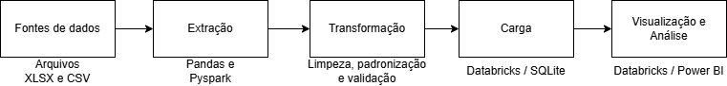

5.5 Tecnologias utilizadas:
Etapa | Ferramenta / Tecnologia
Extração | Python (pandas, openpyxl)
Transformação | PySpark / Pandas
Carga | Databricks / SQLite

5.6 Validação e Garantia de Qualidade:
Durante o processo ETL, foram aplicadas verificações de integridade e consistência, incluindo:
- Comparação de schemas entre diferentes anos;
- Detecção e remoção de duplicidades
- Validação de intervalos e tipos de dados;
- Conferência de totais populacionais entre bases originais e tratadas.

Essas validações asseguram que os dados transformados sejam confiáveis e prontos para uso analítico.
5.7 Resultado e Entregáveis:

- Criação de tabelas tratadas e unificadas disponíveis no Databricks;
- Views persistentes para consulta e análise direta via SQL
- Padronização dos dados populacionais por região e faixa etária;
- Backup local em SQLite garantindo rastreabilidade e histórico das versões dos dados.

Análises

6.1 Análise Descritiva - Casco0

6.1.1 Importação e Configuração
- Importação de bibliotecas para manipulação de dados e visualização.
- Definição do catálogo e schema no Databricks.
- Carregamento da base principal (df_casco) e inspeção inicial (amostra e contagem de registros).

6.1.2 Tratamento Inicial
- Criação das colunas estado e região a partir da descrição geográfica.
- Padronização da coluna sexo (F/M → Feminino/Masculino).
- Cálculo da idade do veículo com base no ano de fabricação.
- Conversão de tipos numéricos e criação da coluna prêmio médio.

6.1.3 Análise de Outliers (Ano do Veículo)
- Cálculo de estatísticas descritivas por região (média, mediana, quartis, IQR).
- Identificação de outliers pelo método Tukey (1.5×IQR).
- Visualização com boxplots por região.
- Remoção dos outliers e registro da quantidade excluída.

6.1.4 Limpeza Avançada
- Exclusão de registros de caminhões e ônibus por padrões textuais e categorias.
- Remoção de linhas com valores nulos ou categorias “Não informado”.
- Filtragem por região (ex.: Sudeste) para análises específicas.
- Redução de colunas irrelevantes.

6.1.5 Análises Descritivas Agrupadas
- Prêmio médio por região, categoria e faixa etária:
  - Normalização das faixas etárias em grupos (18–25, 26–35, etc.).
  - Cálculo do prêmio médio considerando exposição.
- Prêmio médio por região e categoria:
  - Identificação das categorias com maior prêmio médio.
- Quantidade de apólices por região:
  - Contagem total e visualização em gráfico de barras.

6.1.6 Análise de Sinistros
- Criação da coluna total de sinistros.
- Agrupamento por região, ano e categoria para identificar padrões.
- Ranking dos Top 3 modelos com mais sinistros por tipo e região.
- Observação de anos com maior frequência de sinistros (2012–2014).

6.1.7 Insights Gerais
- Sudeste concentra maior número de apólices.

6.2 Análise Descritiva – Acidentes

6.2.1 Importação e Carregamento
- Conexão com banco SQLite e leitura da tabela acidentes.
- Conversão para DataFrame Spark para permitir agregações.

6.2.2 Análises Descritivas por Dimensão
- Por Região e Ano:
  - Contagem total de acidentes por região e ano.
  - Cálculo do total geral.
- Por Faixa Etária e Região:
  - Criação de faixas etárias (18–25, 26–35, etc.).
  - Contagem de acidentes por faixa e região.
- Por Sexo:
  - Quantidade de acidentes por sexo e por ano.
  - Detalhamento por sexo e região.
- Por Tipo de Veículo:
  - Ranking dos tipos de veículos com maior número de acidentes.
- Por Tipo de Acidente:
  - Frequência dos tipos de acidente.
- Por Ano:
  - Evolução anual da quantidade de acidentes.
- Por Estado:
  - Contagem por UF e ano.
- Por Ano de Fabricação do Veículo:
  - Distribuição por região e ano de fabricação.

6.2.3 Visualizações
- Gráfico por Estado (2022):
  - Barras mostrando quantidade de acidentes por UF.
- Gráfico por Ano:
  - Evolução anual dos acidentes.
- Top 5 Tipos de Acidente:
  - Ranking geral e por ano (2022, 2023, 2024).

6.2.4 Insights
- Sudeste e Sul concentram maior número de acidentes.
- Faixas etárias mais críticas: 18–25 e 26–35 anos.
- Tipos de acidente mais recorrentes variam por ano, mas colisões lideram.

6.3 Análise Descritiva – Roubo e Furto de Veículos

6.3.1 Importação e Carregamento
- Conexão com banco SQLite e leitura da tabela indicadores_criminiladidade.
- Conversão para DataFrame Spark e criação da coluna região.

6.3.2 Análises Descritivas
- Total por Tipo de Crime e Ano:
  - Contagem agregada de ocorrências.
- Por Região e Ano:
  - Distribuição de crimes por região.
- Por Estado:
  - Ranking de estados com maior número de roubos e furtos.
- Porcentagem por Estado:
  - Percentual de participação por UF (2018 e 2019).
- Por Tipo de Crime:
  - Comparação entre roubo e furto.
- Por Região (Todos os Anos):
  - Total acumulado por região.
- Por Ano e Região:
  - Evolução temporal.

6.3.3 Visualizações
- Gráfico por Região (2019):
  - Barras destacando regiões com maior número de crimes.
- Percentuais:
  - Tabelas com participação por UF e tipo de crime.

6.3.4 Insights
- Sudeste concentra maior número de roubos e furtos.
- Roubo de veículo é mais frequente em grandes centros urbanos.
- Percentuais mostram forte concentração em SP e RJ.

6.4 Análise Descritiva - Prêmios, Sinistros e Indenizações

6.4.1 Importação e Configuração
- Importação de bibliotecas para manipulação de dados (Pandas, PySpark) e visualização (Matplotlib, Seaborn, Plotly).
- Definição do catálogo e schema no Databricks.
- Carregamento das bases:
  - PremReg: informações sobre prêmios, exposição e importâncias seguradas.
  - SinReg: informações sobre sinistros e indenizações.

6.4.2 Contextualização e Conceitos
- Explicação das coberturas regulamentadas pela SUSEP:
  - APP: Acidentes Pessoais de Passageiros.
  - CASCO: Danos ao próprio veículo.
  - RCDM: Responsabilidade Civil – Danos Materiais.
  - RCDP: Responsabilidade Civil – Danos Pessoais e Morais.
- Detalhamento do significado das colunas:
  - PremReg: exposição, prêmio, importância segurada, tipo de prêmio.
  - SinReg: tipo de sinistro, quantidade de sinistros, indenizações.

6.4.3 Tratamento dos Dados
- Limpeza e conversão de valores monetários (remoção de símbolos, ajuste de separadores decimais).
- Criação da coluna região com base no estado (Sudeste, Sul, Centro-Oeste, Nordeste, Norte).
- Conversão de prêmios e indenizações para tipo numérico.

6.4.4 Análises Descritivas
- Sinistralidade por Região:
  - Cálculo da razão entre indenizações e prêmios (em %).
  - Consolidação por região com indicadores:
    - Total de prêmios arrecadados.
    - Total de indenizações pagas.
    - Sinistralidade (%).
- Insights:
  - Nordeste e Centro-Oeste apresentam sinistralidade mais alta (77–78%).
  - Sudeste tem maior volume de prêmios e menor sinistralidade (68%), indicando maior equilíbrio.
  - Todas as regiões têm índices elevados (>68%), sugerindo desafios para rentabilidade.

6.4.5 Sinistralidade por Região e Categoria
- Agrupamento por região e tipo de cobertura (APP, CASCO, RCDM, RCDP).
- Cálculo da sinistralidade por categoria.
- Observações:
  - CASCO no Norte e Nordeste ultrapassa 100% → operação deficitária.
  - APP e RCDM apresentam índices mais baixos, indicando maior equilíbrio.

6.4.6 Insights Estratégicos
- Regiões com alta sinistralidade (Nordeste, Centro-Oeste, Norte):
  - Exigem revisão de preços e políticas de subscrição.
- Regiões com baixa sinistralidade (Sudeste, Sul):
  - Maior rentabilidade e sustentabilidade.
- Impacto direto da sinistralidade no valor do prêmio e na gestão de risco.

Visualização

Bases e ferramentas utilizadas
Para a elaboração dos dashboards, foram utilizadas as seguintes bases de dados:
- Tabela “Casco”: contém informações sobre as apólices por estado, idade, sexo, entre outros.
- Tabela “Brasil”: apresenta as regiões, estados e respectivas siglas do território nacional.
- Tabela “Frota”: representa a porcentagem da frota de veículos por região.
- Tabela “PremReg_e_SinReg”: reúne dados sobre prêmios e sinistros por região.
- Tabela “Acidentes”: contendo dados sobre os sinistros por estado, sexo, etc.
- Tabela “Ocorrências”: que incluem dados sobre ocorrências de roubo e furto de veículos no Brasil.
Como ferramenta de criação e gerenciamento, utilizou-se o Power BI.

Arquitetura das páginas

O relatório foi estruturado em cinco dashboards, cada um com informações e objetivos específicos:

Dashboard 1 - Visão Regional
Apresenta a região selecionada e sua relação com as demais regiões do Brasil. Inclui os seguintes
gráficos:
- Percentual de sinistro por região;
- Total de roubo e furto de veículos por região;
- Percentual de frota segurada por região.

Dashboard 2 – Perfil do Cliente
Destina-se à análise do perfil do cliente, com filtros aplicados conforme a região, sexo, faixa de idade e categoria escolhida. Inclui os seguintes gráficos:
- Média do prêmio por sexo e idade;
- Sinistros por sexo e idade;
- Média de prêmio por tipo de carro;
- Total de acidentes por tipo de carro.

Dashboard 3 - Análise Preditiva
Apresenta os resultados da análise preditiva e seus impactos nas decisões de negócio. Inclui os seguintes gráficos:
- (Inserir nomes dos gráficos).

Dashboard 4 – Base Casco
Exibe uma tabela com dados provenientes da base “Casco”.

Solução de I.A

8.1 Visão geral

A solução proposta é uma Inteligência Artificial para o setor de seguros automotivos que combina assistente conversacional com uma calculadora de prêmios personalizada. O sistema utiliza dados históricos reais e modelos de linguagem avançados para fornecer análises, cotações e insights sobre seguros de veículos.

O objetivo principal é democratizar o acesso á informação sobre seguros automotivos através de uma interface amigável e inteligente que permite:

Consultar informações sobre seguros de forma natural através de conversação

Calcular prêmios personalizados baseados em dados históricos e fatores de risco

Analisar tendências do mercado de seguros brasileiro

Educar usuários sobre fatores que influenciam o custo do seguro

Fornecer transparência nos cálculos e metodologias utilizadas

8.2 Principais funcionalidades

Assistente Conversacional (Chatbot)

Um chatbot inteligente que responde perguntas sobre seguros automotivos em linguagem natual.

Exemplos de uso:

"Quanto custa um seguro para um Fiat 500?"

"Quais fatores influenciam o preço do seguro?"

"Por que seguros em São Paulo são mais caros?"

"Como funciona o cálculo do prêmio"

Características:

Interface conversacional natural

Respostas contextualizadas com dados reais

Histórico de conversa mantido

Avatares visuais para melhor UX

Calculadora de Prêmios

Ferramenta que calcula valores estimados de seguro baseada em múltiplos fatores valores estimados de seguro baseada em múltiplos fatores.

Entradas do usuário:

Modelo do veículo

Ano de fabricação

Sexo do condutor principal

Faixa etária do condutor

Região (estado)

Saídas geradas:

Prêmio estimado

Prêmio de referência (histórico)

Análise de risco

Comparativo de mercado

Explicação detalhada da IA

Fatores que influenciam o cálculo

Análise inteligente

Sistema de análise que utiliza IA para gerar insights personalizados.

Recursos:

Explicação em linguagem natural dos cálculos

Identificação de fatores de risco

Recomendações personalizadas

8.3 Tecnologias Utilizadas

Frontend/Interface

Streamlit – Framework Python para criação de aplicações web interativas. Escolhido por: Rapidez de desenvolvimento, interface nativa para Python, componentes prontos.

Modelo de Linguagem (LMM)

Azure OpenAI (GPT-4o) - Modelo de linguagem de grande escala via Azure

API: EY Incubator / Azure OpenAI Service

Versão API: 2024-06-01

Configuração: Temperature: 0.7 (equilibrio entre criatividade e precisão); Max Tokens: 800 (respostas concisas e focadas).

Framework de Integração:

LangChain – Framework para aplicações com LLMs

Fonte de Dados

HuggingFace Datasets – Plataforma de compartilhamento de datasets

Período: Dados de 2019 (primeiro e segundo semestres)

Volume: ~6.3 milhões de registros de apólices

Tabelas: 5 datasets complementares

8.4 Metodologia de Cálculo:

Fórmula Base

prêmio_estimado = prêmio_histórico * fator_idade * fator_região

Fatores de Ajuste

Fator idade do veículo

Veículos mais novos: fator > 1.0 (mais caros de reparar)

Veículos mais antigos: fator < 1.0 (menor valor de mercado)

Fórmula: max(0.7, min(1.2, (2025 - ano) * 0.01 + 0.9))

Fator Sexo

Masculino: 1.10 (10% acréscimo)

Feminino: 0.97 (3% desconto)

Baseado em estatísticas de sinistralidade

Fator Região

São Paulo: 1.15 (15% acréscimo)

Rio de Janeiro: 1.22 (22% acréscimo)

Outros: 1.0 (neutro)

Baseado em índices de roubo e acidentes

Frequência e Severidade

Se disponível:

prêmio_estimado = frequência * severidade_média

Análise de Risco

O sistema classifica o risco em três níveis:

🟢 Baixo: Score < 0.5

🟡 Médio: Score entre 0.5 e 2.0

🔴 Alto: Score > 2.0

risk_score = (frequência * 100) + (severidade / 10000)

Gisele, eu não estou conseguindo editar o arquivo.

Vou colocar a documentação da Análise Predittiva aqui e depois se você puder, só insere lá pra mim por favor.

Obrigado!

Documentação - Análise Preditiva

# Projeto de Modelagem Preditiva — Regressão Linear e Gradient Boosting

## 📌 Objetivo

Este projeto realiza a modelagem preditiva para estimar valores de **prêmio do segurado** utilizando duas abordagens:

- **Regressão Linear** com Pipeline e GridSearchCV.

- **Gradient Boosting** com ajuste de hiperparâmetros.

## 🛠️ Tecnologias Utilizadas

- Python 3.x

- Bibliotecas:

- pandas, numpy

- matplotlib, seaborn

- scikit-learn

- joblib

## 📂 Estrutura do Código

1. **Importações**: Pacotes para manipulação de dados, visualização e modelagem.

2. **Carregamento do Dataset**: Leitura do arquivo `sudeste.csv`.

3. **Pré-processamento**:

- Remoção de colunas irrelevantes.

- Encoding de variáveis categóricas (OneHotEncoder).

- Normalização (StandardScaler).

4. **Divisão dos Dados**: Treino/Teste (80/20).

5. **Modelagem**:

- Pipeline com Regressão Linear.

- GridSearchCV para ajuste de hiperparâmetros.

- HistGradientBoostingRegressor com busca em grade.

6. **Avaliação**:

- Métricas: R², RMSE, MAE.

- Validação cruzada (K-Fold).

- Gráficos: Correlação, Real vs Predito, Importância das variáveis.

7. **Exportação do Modelo**: `joblib.dump()` para salvar pipeline.

## ▶️ Como Executar

```bash

# Instalar dependências

pip install pandas numpy matplotlib seaborn scikit-learn joblib

# Executar script

python Modulos.py

Resultados Esperados

Métricas de desempenho (R², RMSE, MAE) para cada modelo.

Visualizações para análise de correlação e performance.

Arquivos salvos:

modelo_regressao_linear_kfold.pkl

gb_model_pipeline.joblib

